Nama : I Made Naca Cahyana

Npm : 20312143

Kelas : IF 20 C

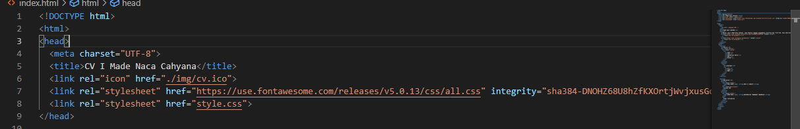

Codingan title untuk memberi judul pada link

Codingan <link rel="icon" href="./img/cv.ico"> memberikan ikon atau gambarpada judul link tersebut.

Dan codinganlainnya adalah memasukan ccs kedalam html

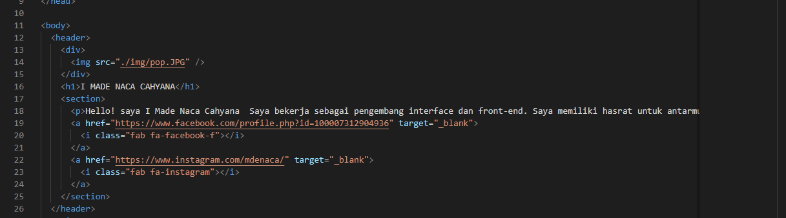

Codingan img src digunakan untuk mengupload poto

<h1></h1> merupakan sebuah ukuran teks yang bercetak tebal digunakan pada judul

<p></p> merupakan ukuran teks biasa

Untuk codingan yang tertulis facbook dan Instagram, apabila di klik pada ikon facebook maka pindah ke halaman facebook begitupun dengan instagram

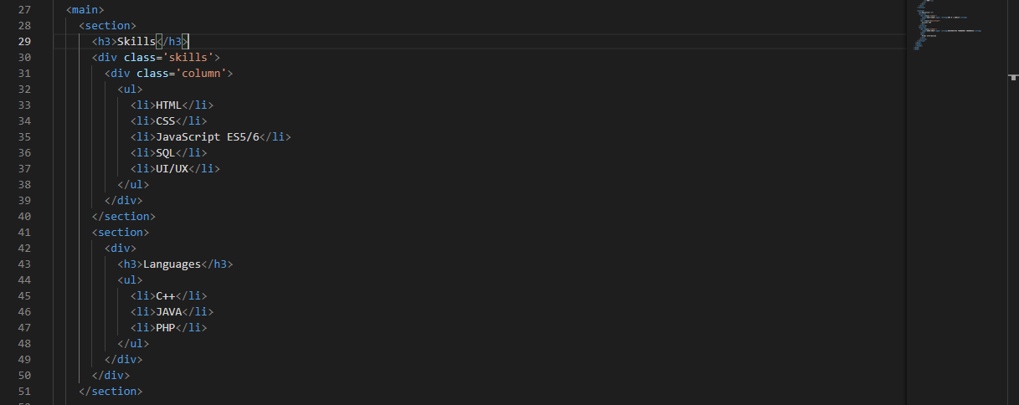

Codingan <ul> dan <li> untuk membuat daftar list

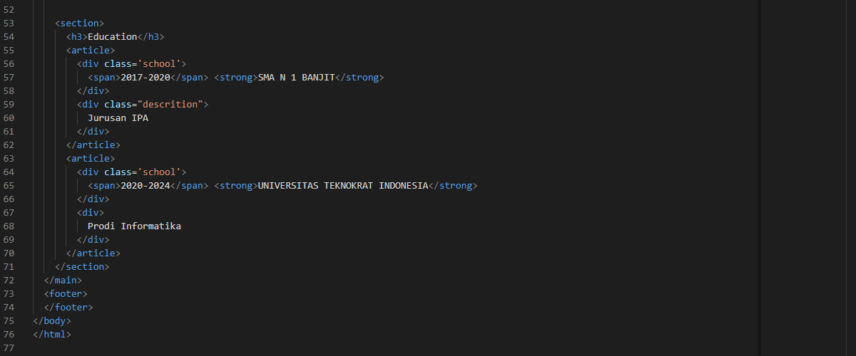

<span> digunakan untuk menciptakan seksi kecil secara inline agar memudahkan dalam pemberian gaya tampilan oleh CSS.

<strong> digunakan untuk memberikan penekanan pada suatu teks karena teks tersebut dianggap lebih penting dari pada teks yang lain.